
MITIC
Traitement de texte
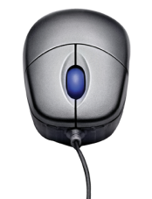
9 sdf sdf ee00

ANNÉE
Correcteur_th1

Lorsque tu importes un texte ou que tu le composes toi-même, tu dois vérifier l'orthographe avant publication. Il existe des dictionnaires sous formes de livres, comme tu le sais, mais aussi des dictionnaires en ligne.
Les logiciels tels que Word ou LibreOffice possèdent également un correcteur intégré. Cela te permet de voir immédiatement si une faute d'orthographe s'est glissée dans ton texte. Attention: ces correcteurs intégrés ne corrigent pas la grammaire ou les accords, du moins pas de manière sûre.

1. En ouvrant LibreOffice "texte", va sous "Format" dans la barre de menu et sélectionnes "Autocorrection", puis "Pendant la frappe".
2. Chaque fois que le logiciel repère une faute, le mot erroné est souligné en rouge.
Fais un clic droit sur le mot souligné. Le correcteur te propose une liste de mots pouvant remplacer le mot que tu voulais écrire. Tu dois bien évidemment choisir le mot juste (les propositions ne sont pas toutes pertinentes).

LibreOffice doit être réglé sur Français (Suisse) comme montré plus bas.

